学 号： | 20401240116
宁 波 工 程 学 院
实 验 报 告



题 目 | Astar算法解决8数码问题
学 院 | 电信学院
专 业 | 人工智能
班 级 | AI20-1
姓 名 | 贺宇鹏
指导教师 | 姚拓中

2021 | 年 | 12 | 月 | 14 | 日

1．目的
通过使用启发式搜索算法中的Astar算法来解决搜索问题中的八数码问题，进而深入理解启发式搜索算法的核心思想和基本实现方法；

2．实验内容
数码问题又被成为九宫问题；在开始时，给定一个初始状态和一个目标状态，并要求被试者对棋盘内的符号（在给定的3*3棋格的8个格子中分别放一个符号，符号之间各不相同，余下的一个为空格）经过若干次的移动由初始状态达到目标状态，这个过程中只有空格附近的符号，以朝空格方向移动，且每次只能移动一格；
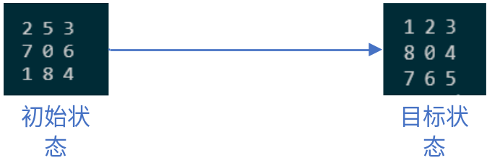

3．问题分析
启发式搜索就是在状态空间中的搜索对每一个搜索的位置进行评估，得到最好的位置，再从这个位置
进行搜索直到确定目标；对评估函数f(x)定义：从初始节点S₀出发，约束地经过节点n到达目标节点
S_{g}的所有路径中最小路径的估计值：
f(n) = g(n) + h(n)，
其中g(n)表示从初始节点S0到节点n的实际代价，h(n)表示从n到目标节点Sg的最优路径的估计价
值；h(n)是启发函数中很重要的一项，它是对当前状态到目标状态的最小代价h*(n)的一种估计，
且需要满足：
h(n)<=h*(n)，
也就是说h(n)是h*(n)的下界，这一要求保证了Astar算法能够找到最优解。
判断无解情况：计算初始状态和目标状态的逆序和是否相等，相等有解，否则无解；

4．设计思路
首先初始化棋盘，确定初始状态和目标状态的值：
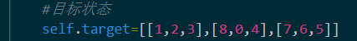
创建open表和closed表：
Closed表示对树式搜索来存储的是正在成长的搜索树，对线式搜索来说存储的是不断伸长的折现，就是所求的长度；
Open表示存储当前待考察的节点；
创建棋盘类Class gird，实现移动和扩展状态；
确定启发函数，实现Astar算法；

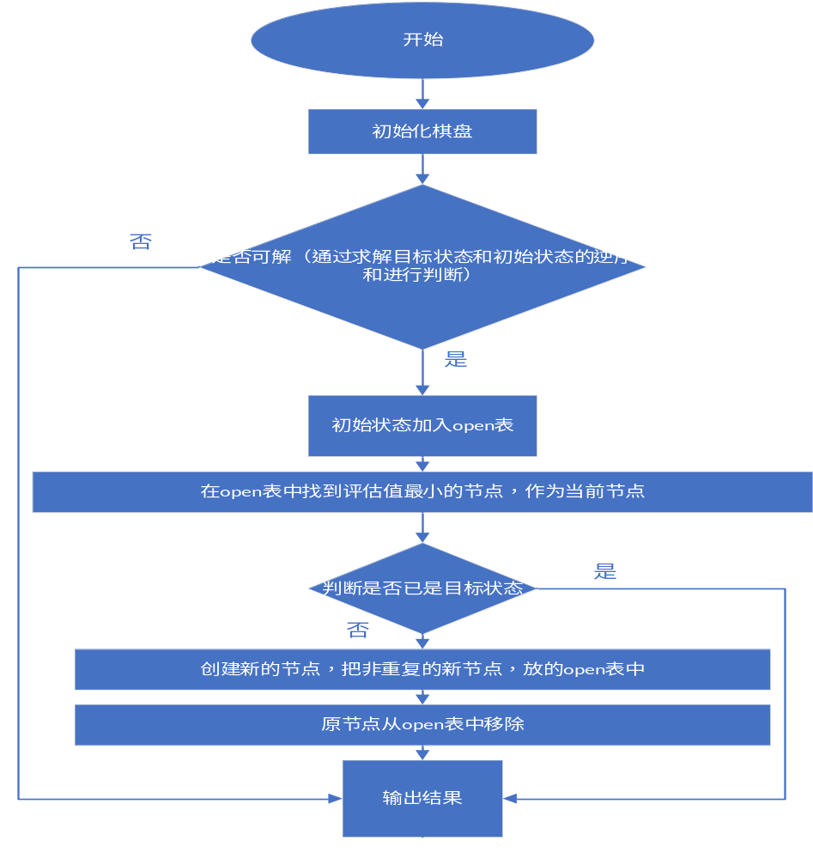

5．实现核心代码分析
#Astar算法的函数
class gird:
def __init__(self, list):
self.list = list
#输出八数码表
def show(self, list):
for j in range(len(list)):
if j % 3 == 0:
print('\t')
print(list[j], end=' ')
print('\t')

# 生成新的节点，并记录路径
def create(self, array1, array2):
p = array1[:]
p.insert(0, array2)
for i in closes:
if i[0] == p[0]:
return False
opens.append(p)
return True

def run(self, str, index):
if str == 'up':
return index-3
elif str == 'down':
return index+3
elif str == 'left':
return index-1
elif str == 'right':
return index+1

# 估计函数，与目标节点对比，返回当前数码与目标数码相同位置的个数
def hx(self, current):
count = 0
goal = [1, 2, 3, 8, 0, 4, 7, 6, 5]
for i in range(len(current)):
if current[i] == goal[i]:
count += 1
return count

# 上移
if this[0].index(0) > 2:
node = this[0].copy()
a = this[0].index(0)
b = gird.run('up', a)
node[a], node[b] = node[b], node[a]
gird.create(this, node)
creatpoint += 1
# 下移
if this[0].index(0) < 6:
node = this[0].copy()
a = this[0].index(0)
b = gird.run('down', a)
node[a], node[b] = node[b], node[a]
gird.create(this, node)
creatpoint += 1
# 左移
if this[0].index(0) != 0 and this[0].index(0) != 3 and this[0].index(0) != 6:
node = this[0].copy()
a = this[0].index(0)
b = gird.run('left', a)
node[a], node[b] = node[b], node[a]
gird.create(this, node)
creatpoint += 1
# 右移
if this[0].index(0) != 2 and this[0].index(0) != 5 and this[0].index(0) != 8:
node = this[0].copy()
a = this[0].index(0)
b = gird.run('right', a)
node[a], node[b] = node[b], node[a]
gird.create(this, node)
creatpoint += 1

# 对与目标数码节点相同个数最多的数码节点放到open表最前面
for i in range(len(opens)-1):
for j in range(i+1, len(opens)):
if gird.hx(opens[i][0]) < gird.hx(opens[j][0]):
opens[i], opens[j] = opens[j], opens[i]

6．程序运行截图

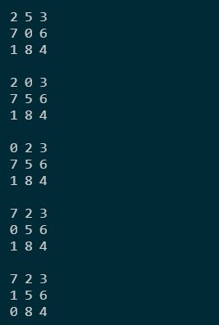
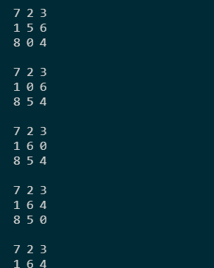

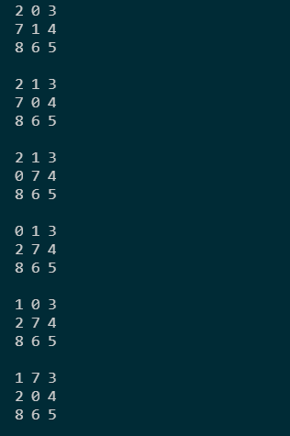

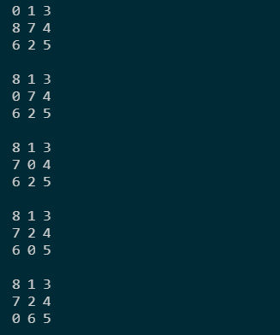

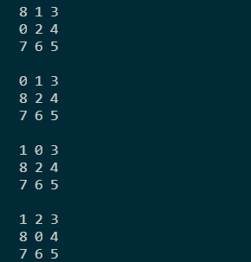

9.组内成员分工
组员 贺宇鹏 实验报告的撰写，代码的编写和调试和实现 完成度：百分之八十

